-Sebastián Contreras. 202020303

-Valentina Goyeneche 201922380

Entrega Semana 5

Maquina1:

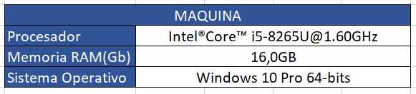

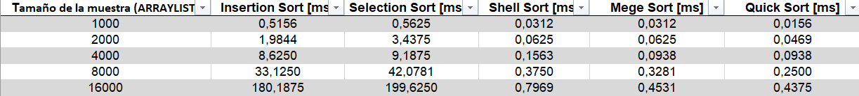



Maquina2:

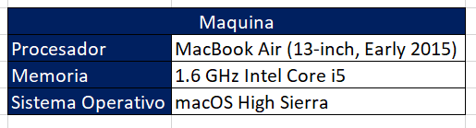

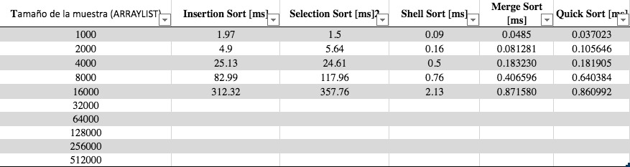

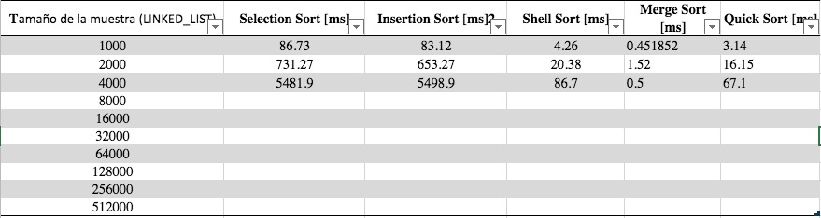

d

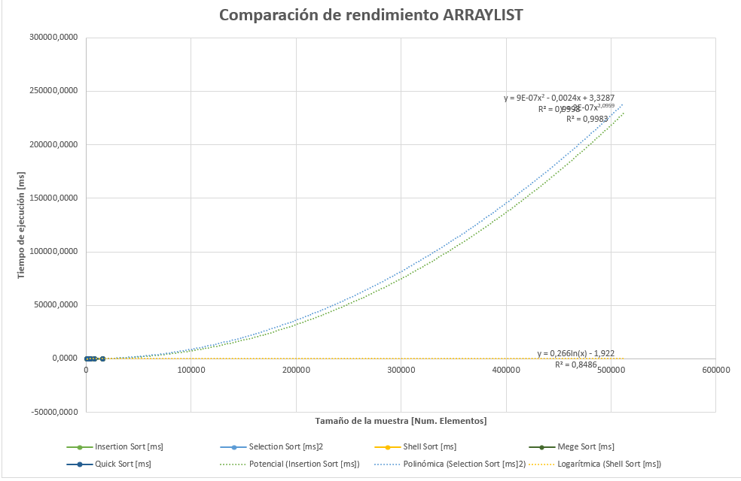

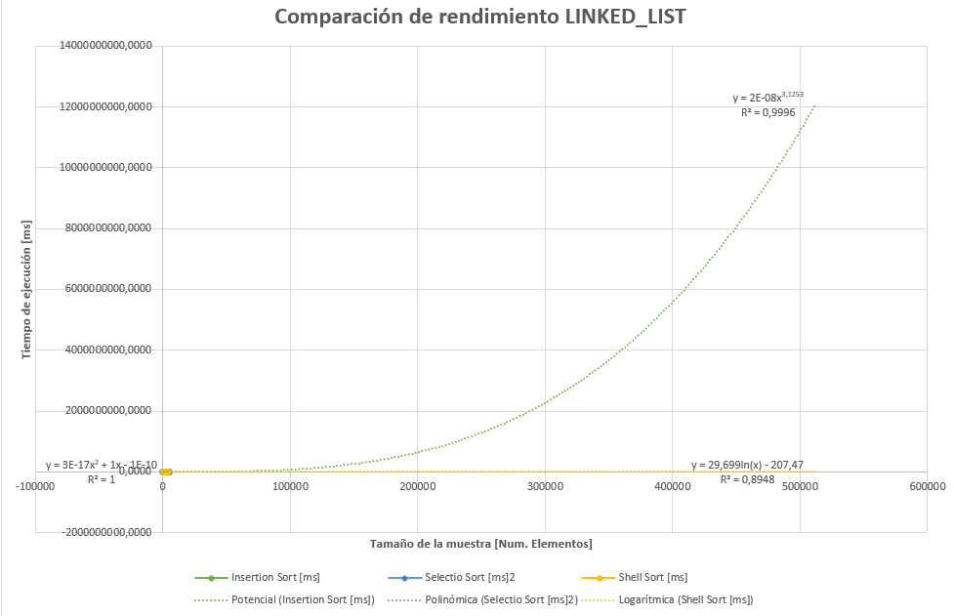

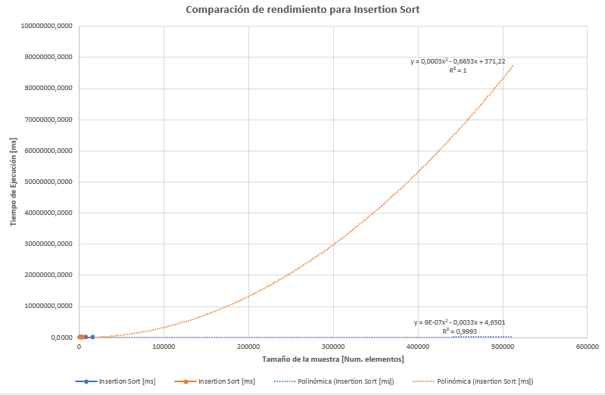

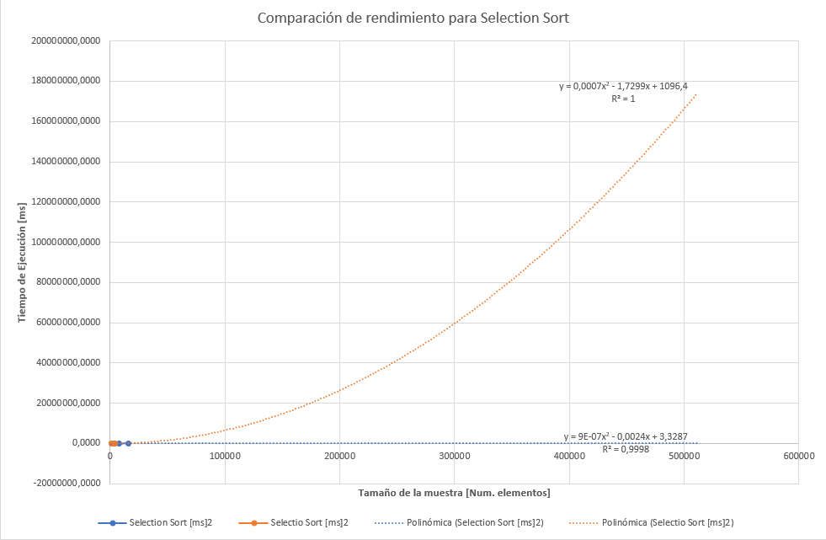

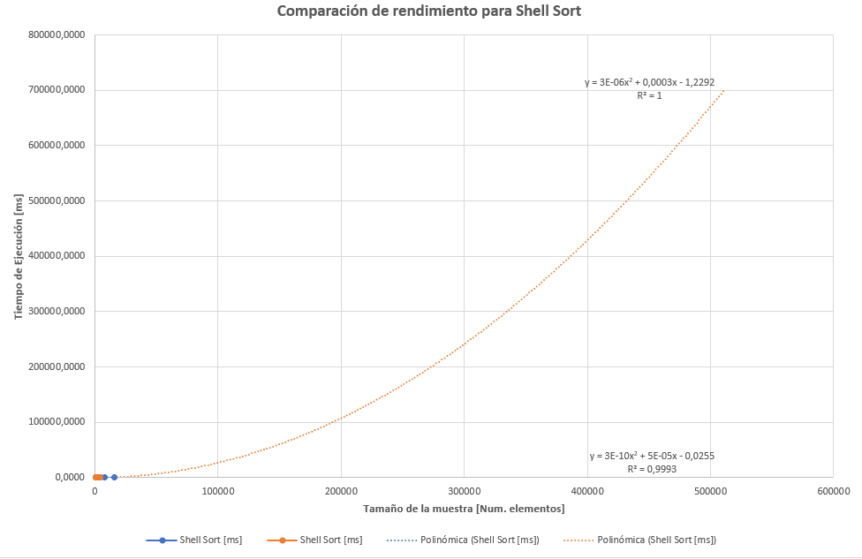

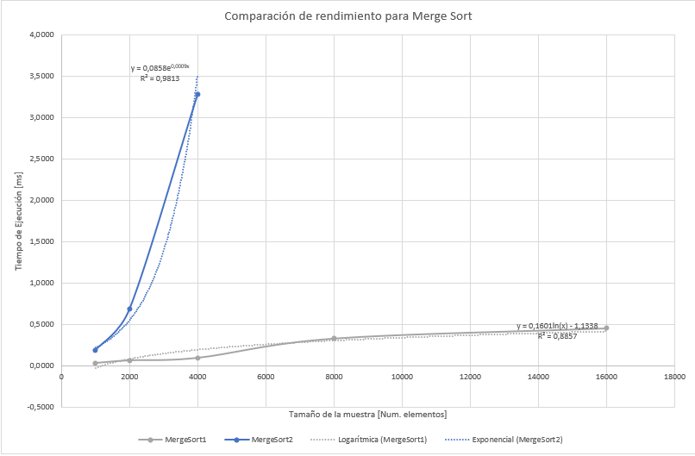

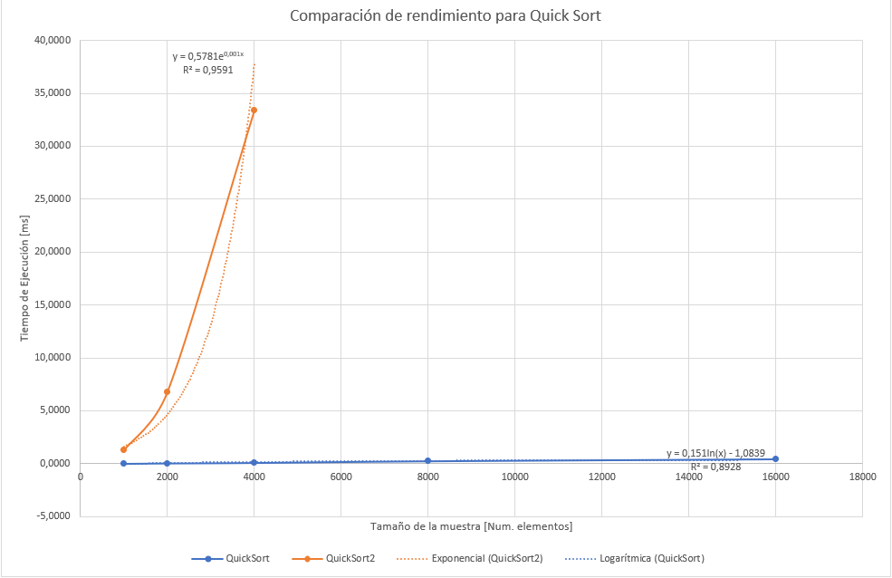

* ¿El comportamiento de los algoritmos es acorde a lo enunciado teóricamente?

El comportamiento de los algoritmos corresponde con lo esperado ya que como pudimos observar, que los algoritmos añadidos en este laboratorio (mergesort y Quicksort) son notoriamente más rápidos en relación a los demás. Como fue visto en clase ambos algoritmos poseían un valor de complejidad de O(nln(n)) siendo este el más rápido de todos. Nos dimos cuenta de que mergesort es más rápido que Quicksort al usar arraylist como estructura de datos, mientras que al usar linkedlist es más rápido mergesort.

Mergesort organiza los datos al dividirlos en dos partes las cuales a su vez segmenta en arreglos más pequeños para ordenar.

Quicksort ordena particiones recursivamente.

Por un lado, haciendo referencia a los algoritmos de ordenamiento selection sort fue el más lento seguido por insertion, luego shellsort y por ultimo mergesort y Quicksort siendo ambos los algoritmos más rápidos.

* ¿Existe alguna diferencia entre los resultados obtenidos al ejecutar las pruebas en diferentes máquinas?

Si, debido a que como pudo observar en las pruebas, en general el tiempo de una de las maquinas fue menor que en la otra.

* De existir diferencias, ¿A qué creen ustedes que se deben dichas diferencias?

Identificamos que la diferencia entre los años de fabricación de las máquinas incide en su operación, ya que las nuevas adaptaciones a la tecnología de las maquinas más recientes les pudo haber permitido procesar los datos de forma más eficiente a diferencia de las más antiguas. El procesador, memoria y sistema operativo de ambas maquinas era diferentes y posiblemente por ello tratan de forma diferente el procesamiento de los datos.

* ¿Cuál Estructura de Datos es mejor utilizar si solo se tiene en cuenta los tiempos de ejecución de los algoritmos?

Partiendo de los tiempos de ejecución, se puede afirmar que la estructura de datos que maneja los datos de forma más rápida y efectiva es arraylist. En este laboratorio se pudo comprobar por medio de 5 algoritmos con diferente complejidad que al usarse arraylist como estructura de datos la diferencia de tiempo era notoria, puesto que el procesamiento de datos es mucho más veloz.

* Para el caso analizado de ordenamiento de los videos, teniendo en cuenta los resultados de tiempo reportados por todos los algoritmos de ordenamiento estudiados (iterativos y recursivos), proponga un ranking de los algoritmos de ordenamiento (de mayor eficiencia a menor eficiencia en tiempo) para ordenar la mayor cantidad de videos.

